PostgreSQL TUTORIAL 101

1. INSTALACJA

Przechodzimy na stronę <https://www.postgresql.org/>. Wybieramy opcję Download, a następnie wybieramy nasz system operacyjny i postępujemy dalej z instrukcją. W naszym przykładzie zainstalujemy PostgreSQL na systemie Windows.

Ze strony <https://www.enterprisedb.com/downloads/postgres-postgresql-downloads> wybieramy interesującą nas wersję, w naszym przypadku jest to najnowsza - 15.2.

Otwieramy pobrany plik i klikamy “Next”.

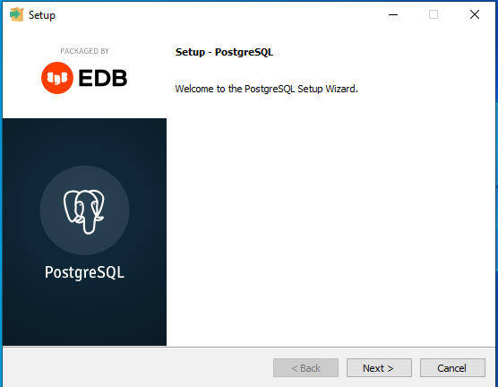

Wybieramy miejsce instalacji PostgreSQL i klikamy “Next”.

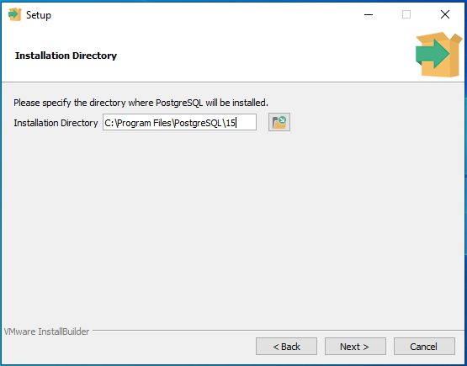

W następnym oknie odznaczamy opcję “Stack Builder” i klikamy “Next”.

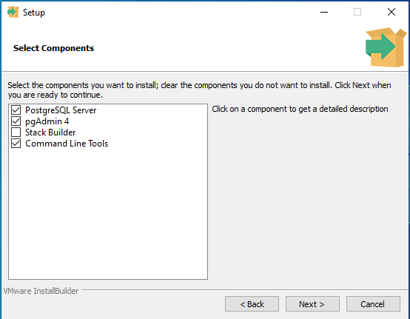

Dalej wybieramy miejsce w którym zapisywane będą dane i klikamy “Next”.

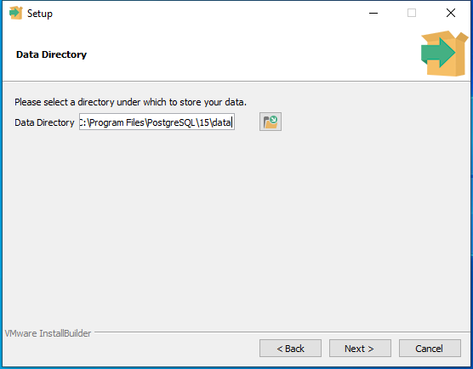

Następnie wprowadzamy hasło dla superusera, powtarzamy je i klikamy “Next >”.  
  
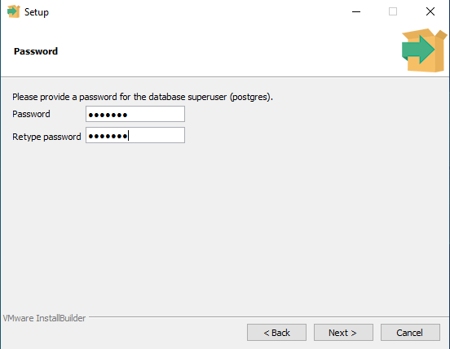

Zostawiamy domyślny port serwera i klikamy “Next >”.

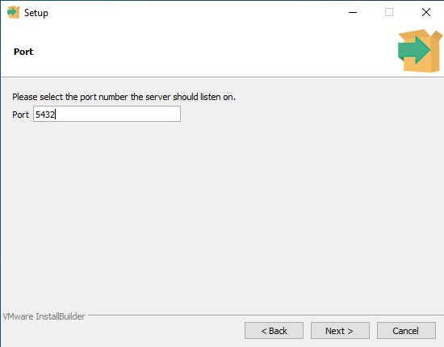

Następnie zostawiamy domyślne ustawienie lokalizacji i klikamy “Next”.

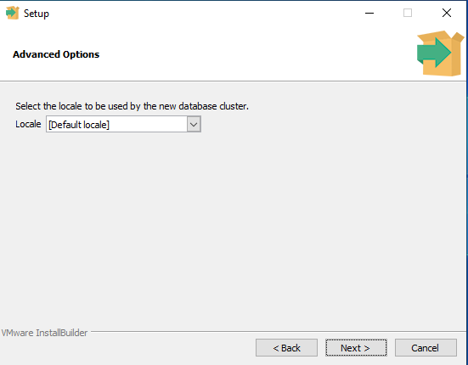

Potem instalator wyświetli podsumowanie ustawień instalacji PostgreSQL.

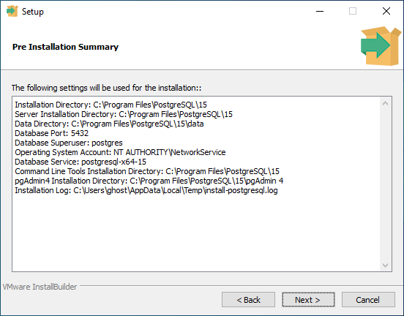

Następnie klikamy “Next”.

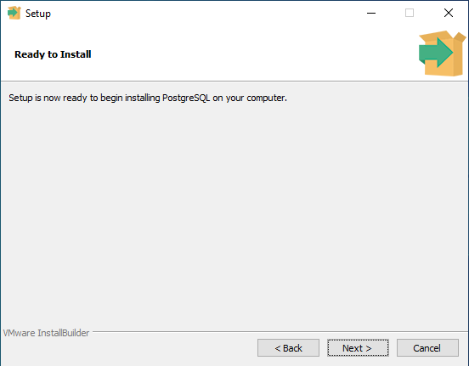

Dalej wyświetli się postęp instalacji.

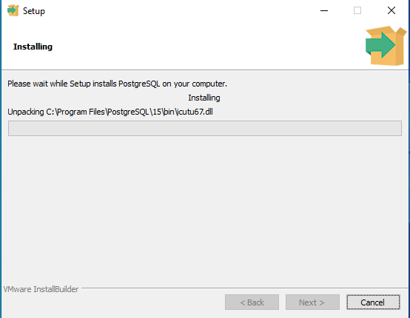

Jeśli instalacja przebiegła pomyślnie to ukaże się okno poniżej i klikamy “Finish”.

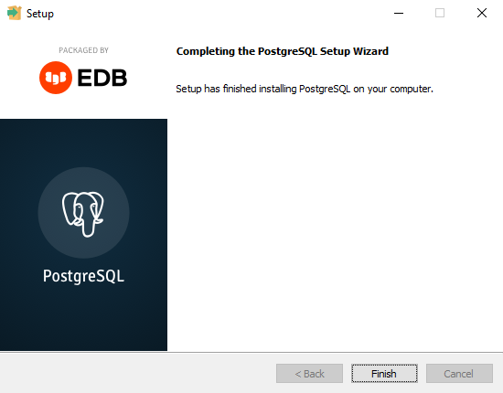

Otwieramy zainstalowaną aplikację pgAdmin 4.



Po otwarciu aplikacji ustawiamy hasło do aplikacji i klikamy “OK”.

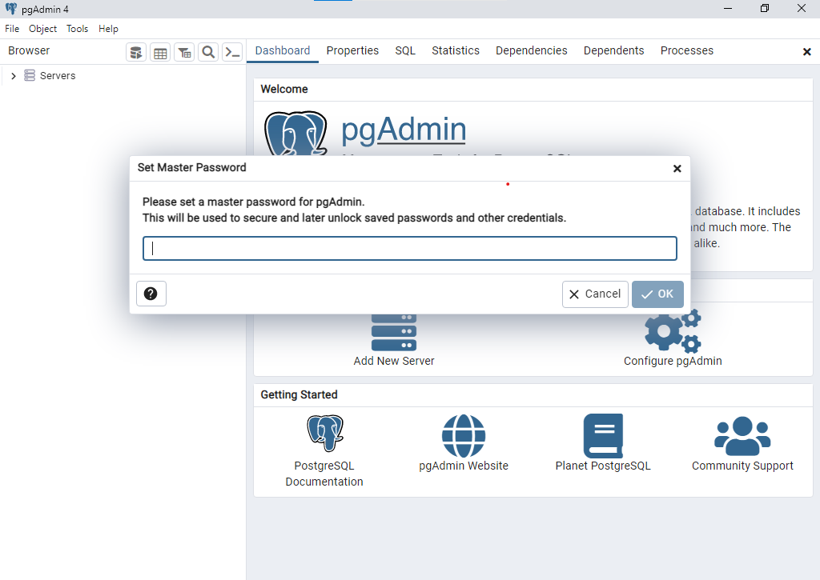

Następnie klikamy prawym przyciskiem na serwer PostgreSQL i klikamy Create -> Database… aby utworzyć nową bazę danych.

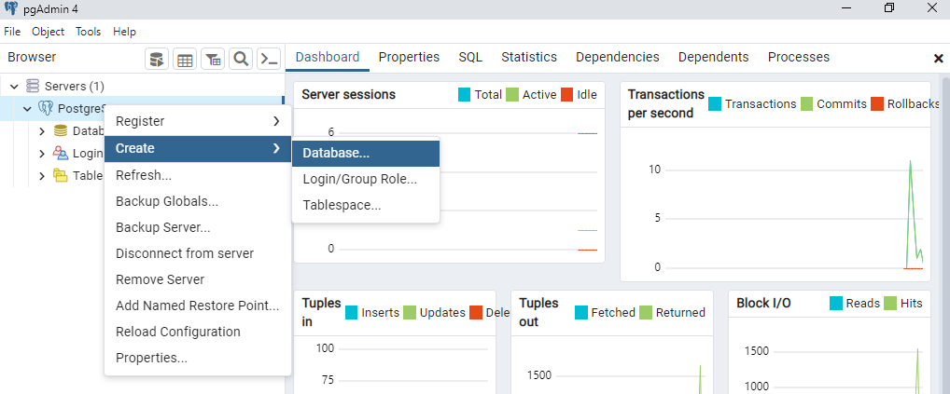

W otwartym oknie ustawiamy nazwę bazy danych.

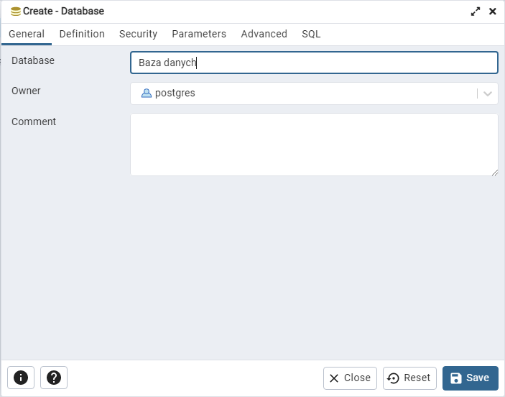

Przechodzimy do zakładki “Definition” i ustawiamy wszystko jak na obrazku poniżej i klikamy “Save”.

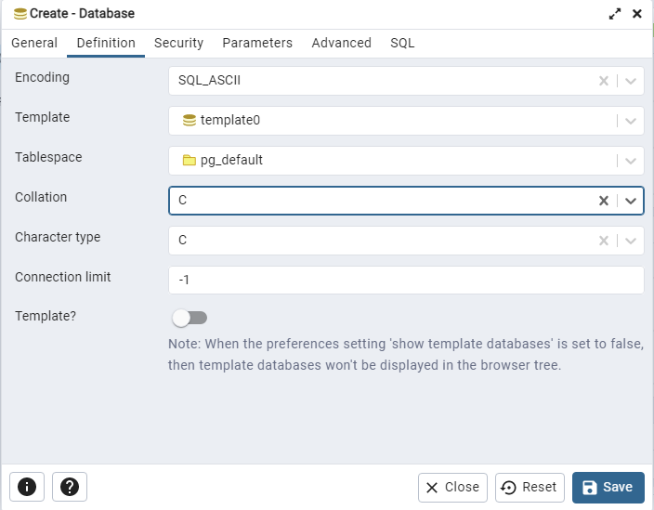

Dalej klikamy prawym przyciskiem myszy na “Tables” i klikamy Create -> Table…

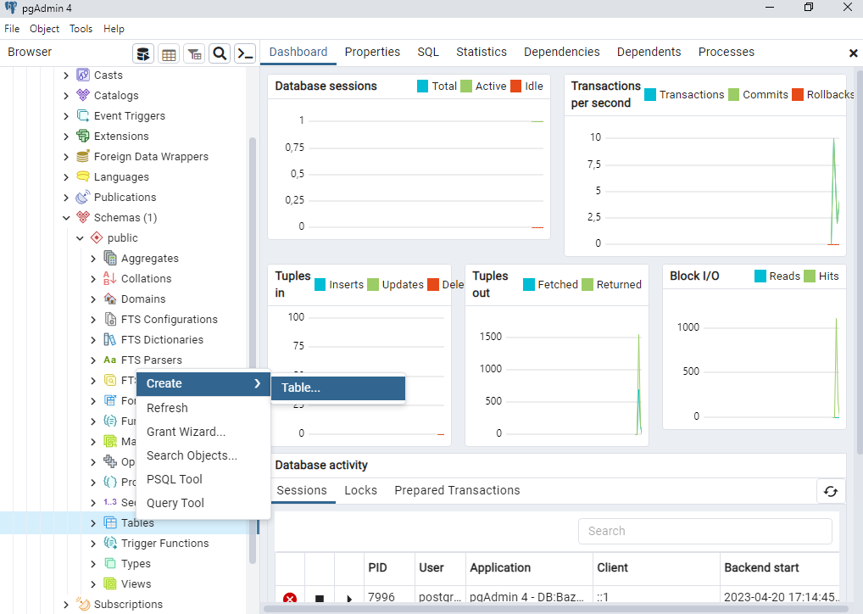

Ustawiamy nazwę nowej tabeli.

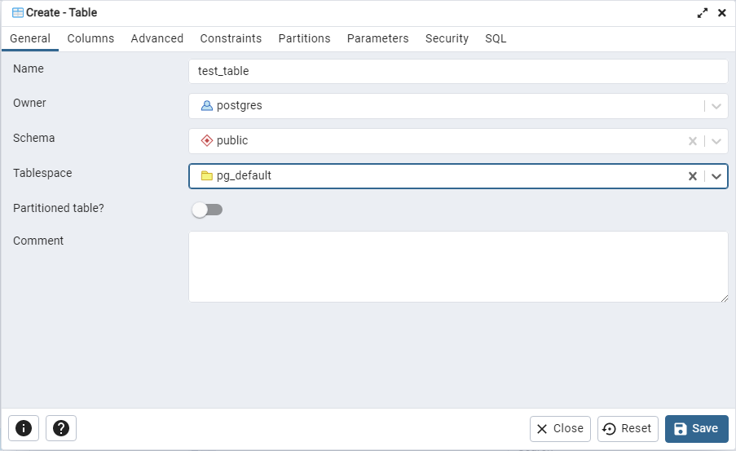

Następnie przechodzimy do zakładki “Columns” i klikamy w przycisk “+” po prawej stronie aby dodać nowe kolumny. Tworzymy takie kolumny jak na obrazku poniżej i klikamy przycisk “Save”.

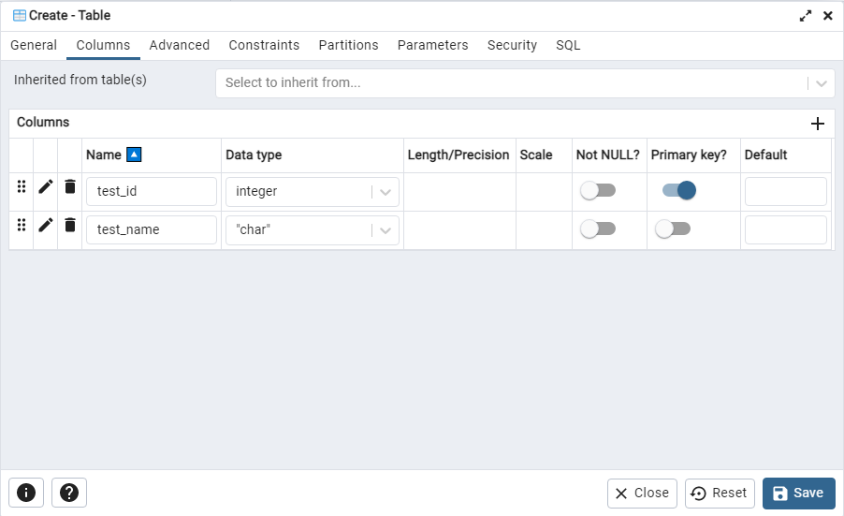

1. BACKUP BAZY DANYCH

Klikamy prawym przyciskiem myszy na bazę danych i klikamy przycisk “Backup…”.

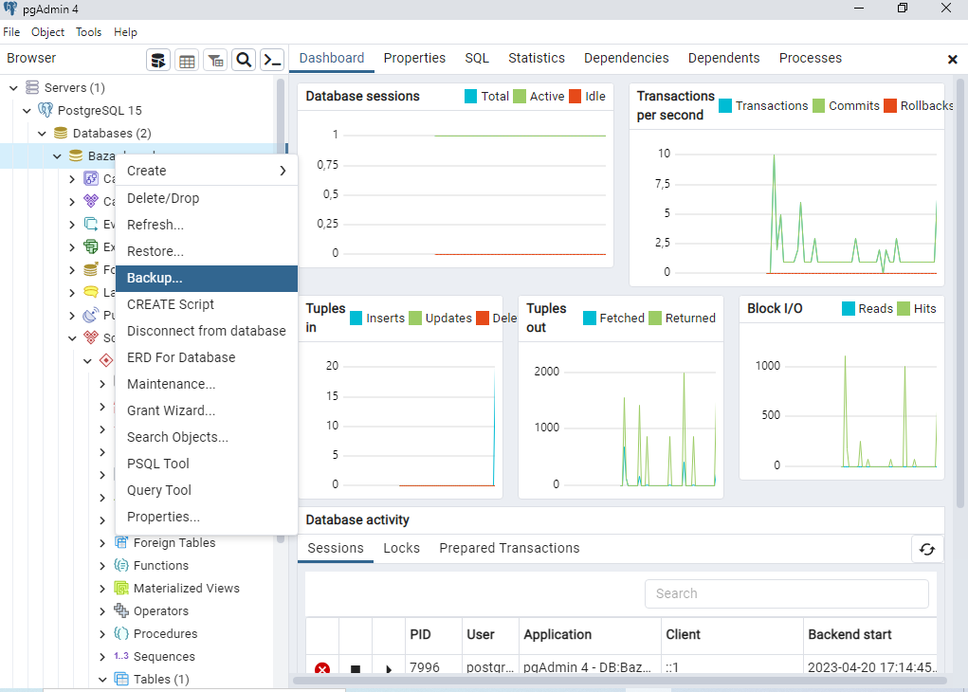

Następnie należy wpisać nazwę kopii zapasowej, pod którą ma zostać utworzona. Pozostałe ustawienia należy pozostawić takie jak na zdjęciu. Na koniec należy kliknąć przycisk “Backup”.

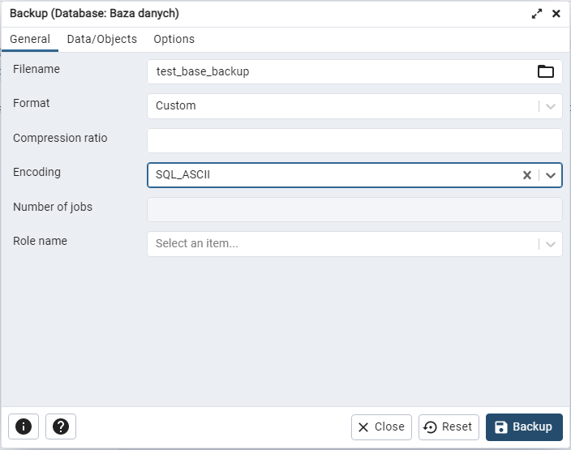

Po pomyślnym utworzeniu kopii zapasowej zostaniemy o tym poinformowani komunikatem.

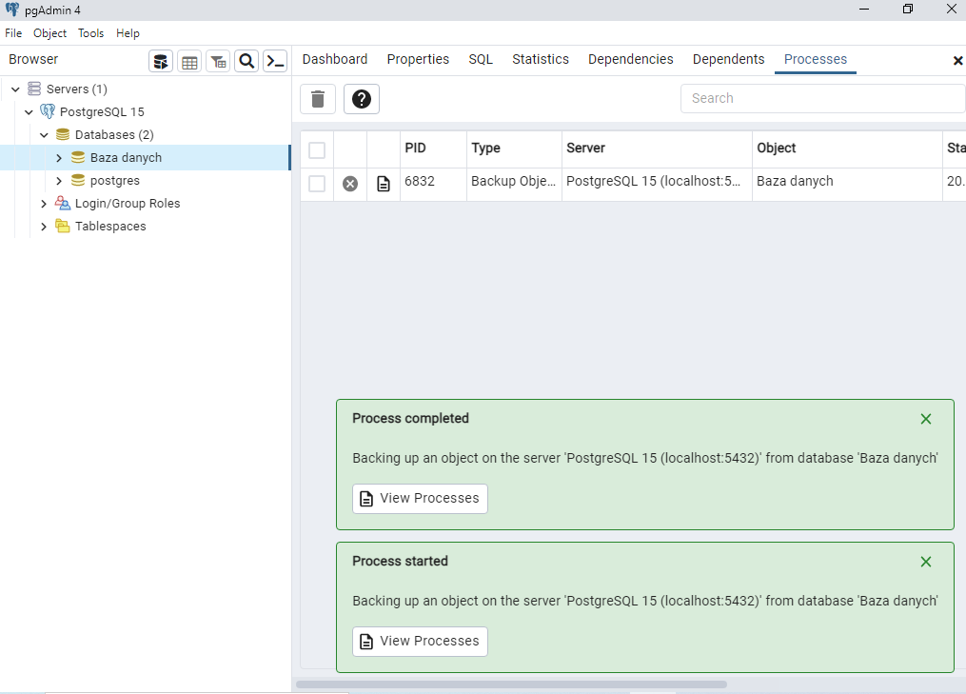

1. PRZYWRÓCENIE DANYCH

Klikamy prawym przyciskiem myszy na bazę danych i klikamy przycisk “Restore”.

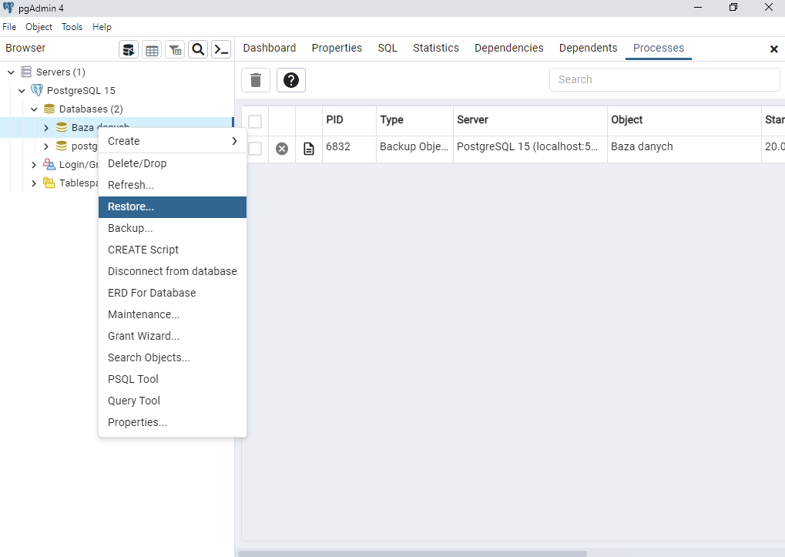

Po ukazaniu się okna należy podać ścieżkę, gdzie został utworzony Backup i nacisnąć przycisk “Restore”.

